专题二 化学思想方法的应用

类型一 推理类思想方法的应用

1. (2016，宁夏)推理是化学学习中常用的思维方法。下列推理正确的是( D )
A. 碱溶液的pH>7，所以pH>7的溶液一定是碱溶液
B. 分子或原子都是不带电的微粒，所以不带电的微粒一定是分子或原子
C. 二氧化碳不支持燃烧，所以能使燃着的木条熄灭的气体一定是二氧化碳
D. 物质发生化学变化时伴随着能量变化，所以在缓慢氧化过程中一定有能量变化
2. (2016，葫芦岛)分析推理是化学学习常用的方法。下列推理正确的是( D )
A. 氮气可以作保护气，说明氮气不与任何物质反应
B. 水和过氧化氢组成元素相同，所以化学性质也相同
C. 蔗糖的饱和溶液不能再溶解蔗糖，也一定不能再溶解其他物质
D. 某物质燃烧生成CO₂和H₂O，则该物质的组成中一定含有碳、氢元素
3. (2016，云南)推理和归纳是研究和学习化学的重要方法。以下说法正确的是( B )
A. H₂O和H₂O₂的组成元素相同，所以它们的化学性质相同
B. 分子可以构成物质，但物质不一定由分子构成
C. 盐中含有金属离子和酸根离子，NH₄NO₃中没有金属离子，不属于盐类
D. 酸能使紫色石蕊溶液变红，CO₂通入紫色石蕊溶液后溶液变红，所以CO₂是酸
4. (2016，兰州)下列推理正确的是( D )
A. 离子是带电的粒子，所以带电的粒子一定是离子
B. 酸中一定含有氢元素，所以含有氢元素的物质一定是酸
C. 可燃物燃烧时温度需要达到着火点，所以可燃物温度达到着火点就能燃烧
D. 金刚石和石墨都是由碳元素组成的单质，所以它们的化学性质相似
5. (2016，重庆B)推理是化学学习中常用的思维方法。下列推理正确的是( D )
A. 人的血液呈碱性，则人的体液都呈碱性
B. NaCl溶液能够导电，则所有液体都能导电
C. KNO₃溶液无色透明，无色透明的液体都是溶液
D. 酸性溶液能使石蕊变红，能使石蕊变红的溶液都是酸性溶液
6. (2016，泰安)逻辑推理是化学学习中常用的思维方法。下列推理正确的是( A )
A. 化合物是由不同元素组成的纯净物，所以由不同种元素组成的纯净物一定是化合物
B. 中和反应生成盐和水，则生成盐和水的反应一定是中和反应
C. 单质中只含有一种元素，所以只含有一种元素的物质一定是单质
D. 活泼金属能与稀硫酸反应放出气体，则能与稀硫酸反应放出气体的物质一定是活泼金属
7. (2016，龙东)推理是研究和学习化学的一种重要方法。下列推理正确的是( C )
A. 浓盐酸具有挥发性，所以浓硫酸也具有挥发性
B. 某固体中加入稀盐酸，生成无色无味的气体，证明该物质一定是碳酸盐
C. 点燃氢气前需要检验纯度，所以点燃甲烷前也需要检验纯度
D. 向碳酸钠溶液中滴加无色酚酞溶液，溶液变成红色，说明碳酸钠属于碱类
8. (2016，襄阳)推理是学习化学的一种重要方法，下列推理正确的是( C )
A. 氧化物中含有氧元素，所以含有氧元素的化合物都是氧化物
B. 溶液中有晶体析出时，溶质质量减小，所以溶质的质量分数一定减小
C. 碱性溶液能使紫色石蕊试液变蓝，所以能使石蕊试液变蓝的溶液一定呈碱性
D. 碳酸盐与盐酸反应放出气体，所以与盐酸反应放出气体的物质一定是碳酸盐
9. (2016，贵港)分析推理是一种重要的化学思想方法。下列推理正确的是( B )
A. 分子、原子可以构成物质，所以物质一定是由分子、原子构成的
B. 碱性溶液能使酚酞试液变红色，所以能使酚酞试液变红色的溶液的pH一定大于7
C. 溶液的特征是均一、稳定，所以均一、稳定的液体一定是溶液
D. 稀有气体元素的原子最外层有8个(氦是2个)电子，所以微粒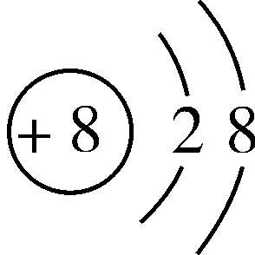一定是稀有气体元素的原子
10. 推理是化学学习的常用方法，下列推理合理的是( D )
A. 有些金属可以和稀酸反应放出气体，所以与稀酸反应放出气体的物质都是金属
B. 碱性溶液中都含有氢氧根离子，所以纯碱溶液中一定含有氢氧根离子
C. 可燃物燃烧时温度都必须达到着火点，所以可燃物的温度达到着火点一定能燃烧
D. 氯酸钾受热可分解产生氧气，所以能分解产生氧气的物质一定含有氧元素
11. 推理是化学学习中常用的思维方法，下列推理合理的是( C )
A. 有机物中含有碳元素，所以含有碳元素的化合物一定是有机物
B. 活性炭和石墨都由碳元素组成，活性炭具有吸附性 ，石墨也具有吸附性
C. 酚酞溶液滴入碱的溶液中变红，所以酚酞溶液滴入碱性溶液也变红
D. 复分解反应有气体、沉淀或水生成，所以有气体、沉淀或水生成的反应都是复分解反应
类型二 归纳类思想方法的应用
1. (2016，天水)归纳与反思是学习化学的重要环节。下列各项归纳完全正确的是( D )

A.性质与用途 | B.安全常识
氧气有助燃性——做燃料  熟石灰呈碱性——改良酸性土壤  一氧化碳有还原性——用于冶炼金属 | 皮肤沾上浓硫酸——用氢氧化钠溶液中和  炒菜时油锅着火——弃锅逃走  假酒中毒——甲醇引起
C.日常生活经验 | D.物质与微粒构成
区别软水和硬水——肥皂水  衣服上的圆珠笔油——用汽油或酒精搓洗  鉴别真黄金和假黄金(铜锌合金)——观察颜色 | 金属铜——由铜原子构成  氧气——由氧气分子构成  氯化钠——由Na＋和Cl－构成
2. (2016，江西)归纳总结是学习化学的常用方法，下列总结的规律正确的是( B )
A. 含氧的化合物都是氧化物
B. 化学反应伴随着能量变化
C. 带电的粒子都是离子
D. 酸、碱、盐中都含有金属元素
3. (2016，六盘水)分类归纳是学习化学的重要方法之一。下列是小李整理的一些化学规律，其中错误的是( D )
A. ――→
B. ――→
C. ――→
D. ――→
4. (2016，德州)归纳总结是学习化学的基本方法。下面是某同学整理的部分化学知识，你认为都正确的选项是( B )

A.物质的性质决定用途 | B.物质的鉴别
①浓硫酸具有吸水性——常用于干燥气体  ②CO具有可燃性——常用于炼铁 | ①可用石蕊试液鉴别CO和CO₂  ②可用肥皂水区分硬水和软水
C.物质的构成 | D.化学符号的意义
①分子、原子、离子都可以直接构成物质  ②构成原子的微粒都不带电荷 | ①O₂：两个氧原子  ②O^{2－}：一个氧离子带两个单位负电荷
5. (2016，黄冈)我们可以利用如下三种关系：
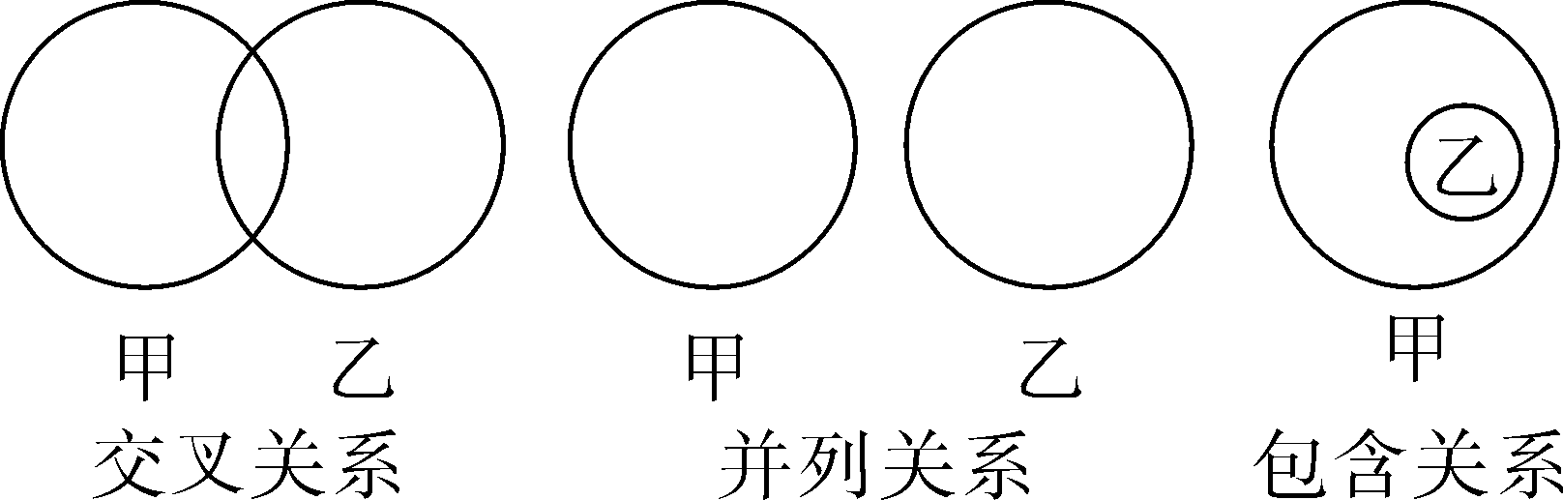第5题图

对某些知识进行归纳，以对知识有更深刻的理解和认识。下列归纳和总结的关系，正确的是( D )
A. 单质和化合物：交叉关系
B. 氧化反应和化合反应：并列关系
C. 化学肥料和复合肥料：并列关系
D. 酸性溶液和酸溶液：包含关系
类型三 其他类
1. (2016，安徽)下列选项中的物质所属类别错误的是( A )

选项 | 物质 | 类别
A | 空气、石油、干冰 | 混合物
B | 氮气、水银、金刚石 | 单质
C | 糖类、油脂、蛋白质 | 营养物质
D | 甲烷、乙醇、塑料 | 有机物
2. (2016，淄博)掌握分类的方法对于化学学习非常重要。以下物质的分类错误的是( B )
A. 氢气、氯气都是由一种元素组成的，属于单质
B. 碳酸氢铵、葡萄糖的组成中都含有碳元素，属于有机物
C. 硝酸钾、氨气都是由不同种元素组成的，属于化合物
D. 石油、波尔多液都是由不同种物质组成的，属于混合物
3. (2016，赤峰)分类是生活和学习中常用的方法。下列分类正确的是( A )

选项 | 类别 | 物质
A | 合金 | 生铁、不锈钢、黄铜
B | 碱 | 纯碱、火碱、氢氧化铜
C | 氧化物 | 水、臭氧、硝酸
D | 黑色固体 | 碳粉、氧化铜、氧化铁
4. (2016，苏州)控制变量是化学实验中常用的一种研究方法。下列实验方案设计不合理的是( C )
A. 用两个相同型号的塑料瓶各收集一瓶氧气和二氧化碳，再分别注入等量的水，旋紧瓶盖，振荡。通过观察塑料瓶扁瘪的程度，比较氧气和二氧化碳在水中溶解性的强弱
B. 用等体积等质量分数的双氧水和不同质量的二氧化锰混合，测定收集相同体积氧气所需要的时间，探究催化剂用量对反应速率的影响
C. 取等体积不同地区的两种天然水，分别加入不同体积的同种肥皂水，振荡。观察产生泡沫的多少，比较两种天然水中Ca^{2＋}、Mg^{2＋}含量的高低
D. 在相同规格的烧杯中分别加入等体积的热水和冷水，分别往其中加一滴红墨水，比较红墨水在水中的扩散速率，探究温度对分子运动速率的影响
5. (2016，德州)物质的宏观性质与微观组成(或结构)相互联系是化学特有的思维方式。下列对物质性质的微观解释不正确的是( C )
A. 稀有气体的化学性质比较稳定，是因为它们的原子结构都相对稳定
B. 氧化汞、水都能分解得到氧气，是因为它们的分子中都含有氧原子
C. 金刚石、石墨的物理性质差异较大，是因为构成它们的微粒种类不同
D. 氢氧化钾溶液、石灰水都能使石蕊试液变蓝，是因为它们都含有OH－
6. 下列实验没有体现控制变量思想方法的是( A )
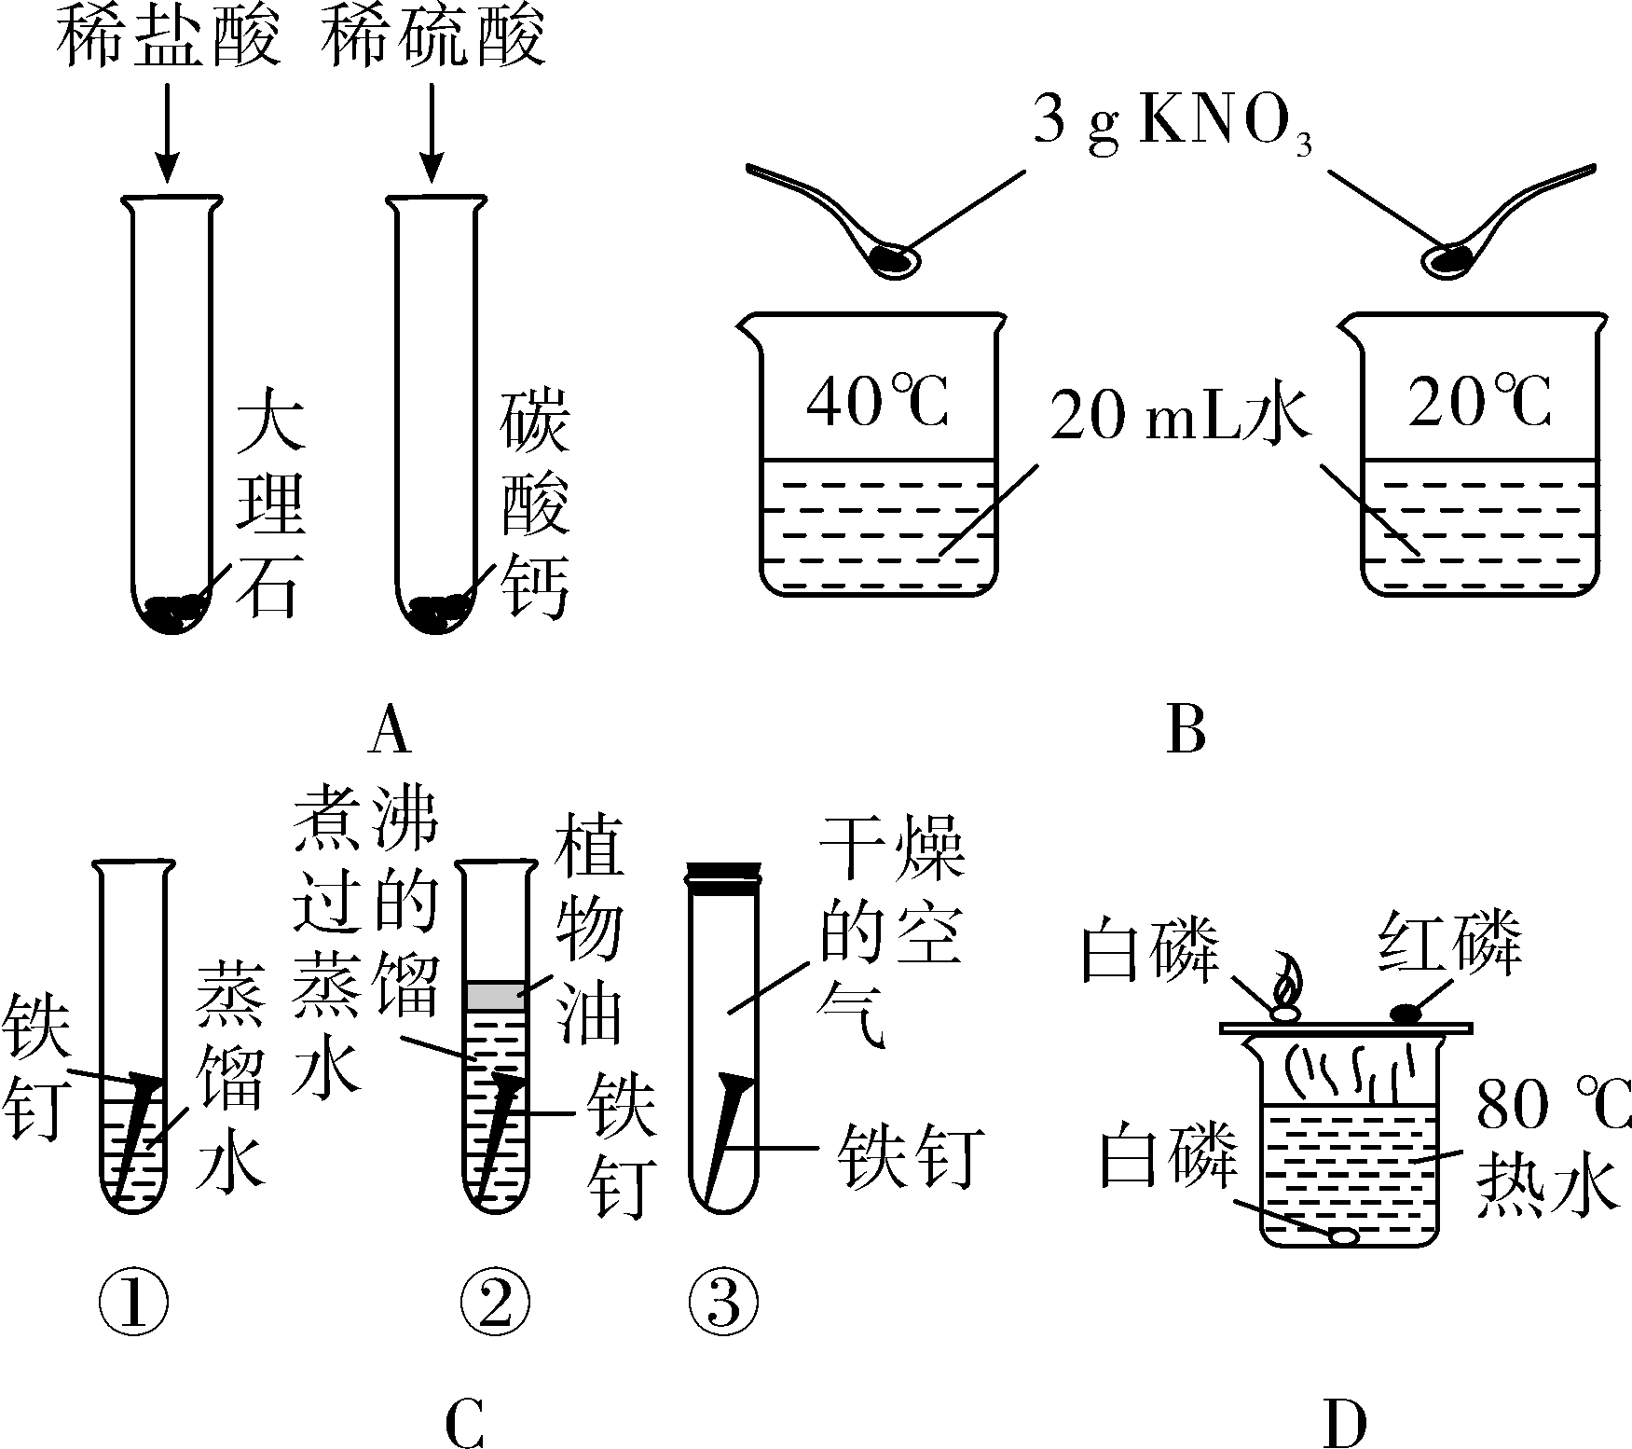
A. 探究影响反应速率的因素
B. 探究温度对溶质溶解速率的影响
C. 探究影响铁生锈的有关因素
D. 探究可燃物燃烧的条件
7. (2016，锦州)分类、类比是学习化学的常用手段。初中有许多实验，若按照实验目的可将实验分为探究化学反应前后物质的质量关系、探究物质的性质、探究物质的含量等。据此应将下列实验中的D与A(填“A”、“B”或“C”)归为一类，其依据是主要目的都是探究物质的性质。
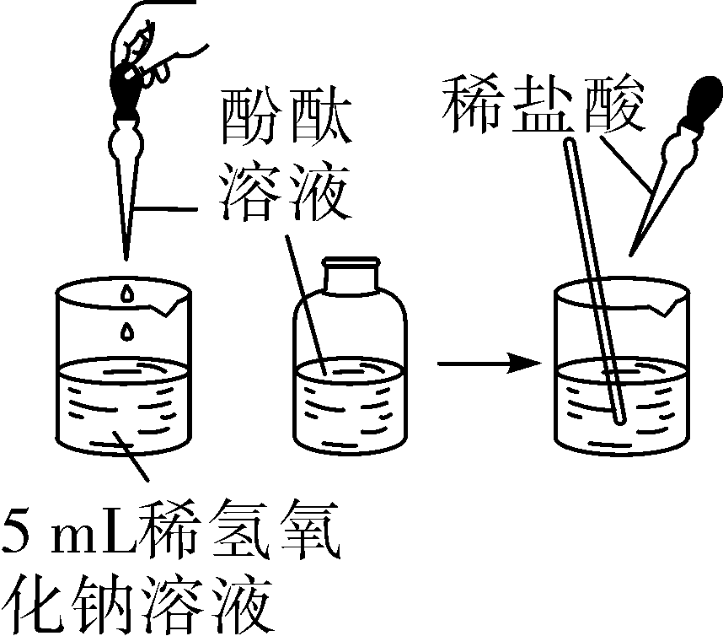 | 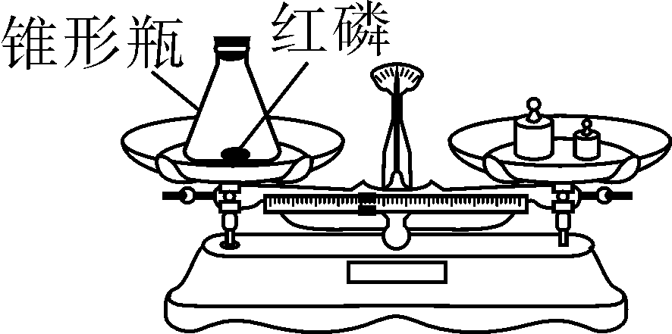
A | B
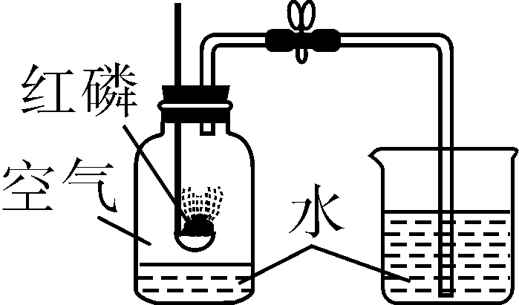 | 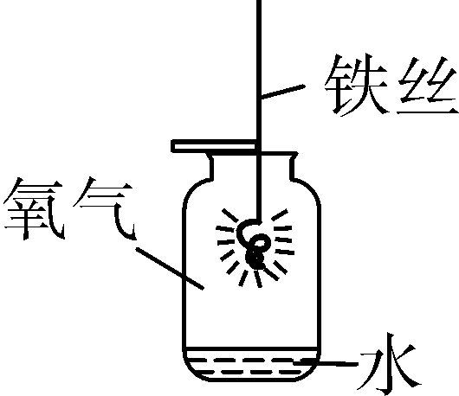
C | D

